Использование «памяток» при работе над ошибками
(Из опыта работы)

Школа ставит перед нами, учителями, такую важную задачу, как повышение качества обучения.
Считаю, что правильно организованная работа над ошибками является одним из путей повышения орфографической грамотности младших школьников.
Без работы над ошибками вообще теряется смысл многочасового труда учителя по проверке тетрадей.
Существует немало приемов, которые используются учителем. В своей работе я использую памятки, хотя они рассчитаны на сильного ученика, который самостоятельно может определить в какой части слова, и на какое правило допущена им ошибка.
И вполне естественно, что, приступая к работе по памятке (плану), слабый ученик теряется, не знает, на какое правило допущена ошибка. Он ведь и ошибся именно потому, что или не знал это правило, или забыл его, или не узнал в слове нужную орфограмму.
Исходя из этого, я пришла к выводу, что слабому ученику необходима памятка, которая подсказала бы ему, на какое правило допущена ошибка и в которой был бы дан образец, указывающий, как правильно исправить такую ошибку. Каждое правило имеет свой порядковый номер, но это не значит, что ученик должен его запомнить и соотносить с орфограммой. Порядковый номер использовался мной только для того, чтобы ученик мог быстро и легко найти в памятке нужную ему орфограмму.
Приведу памятку, которую я составила на все 4 года обучения в начальной школе, ею можно пользоваться и в 5 классе.

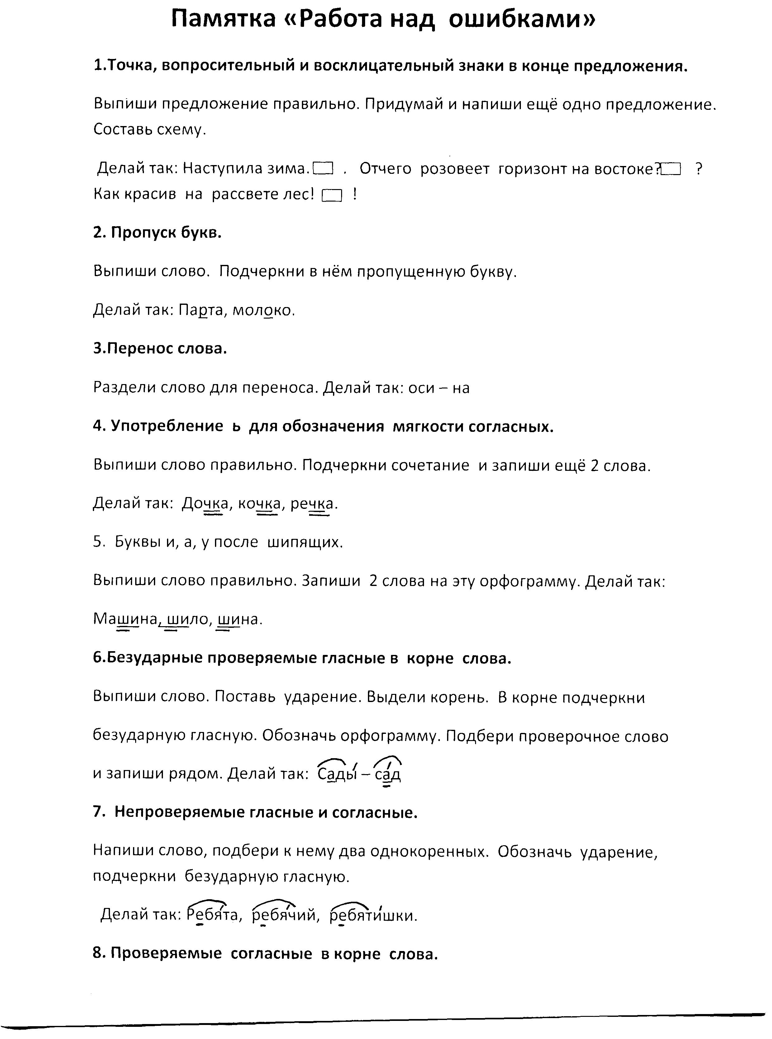

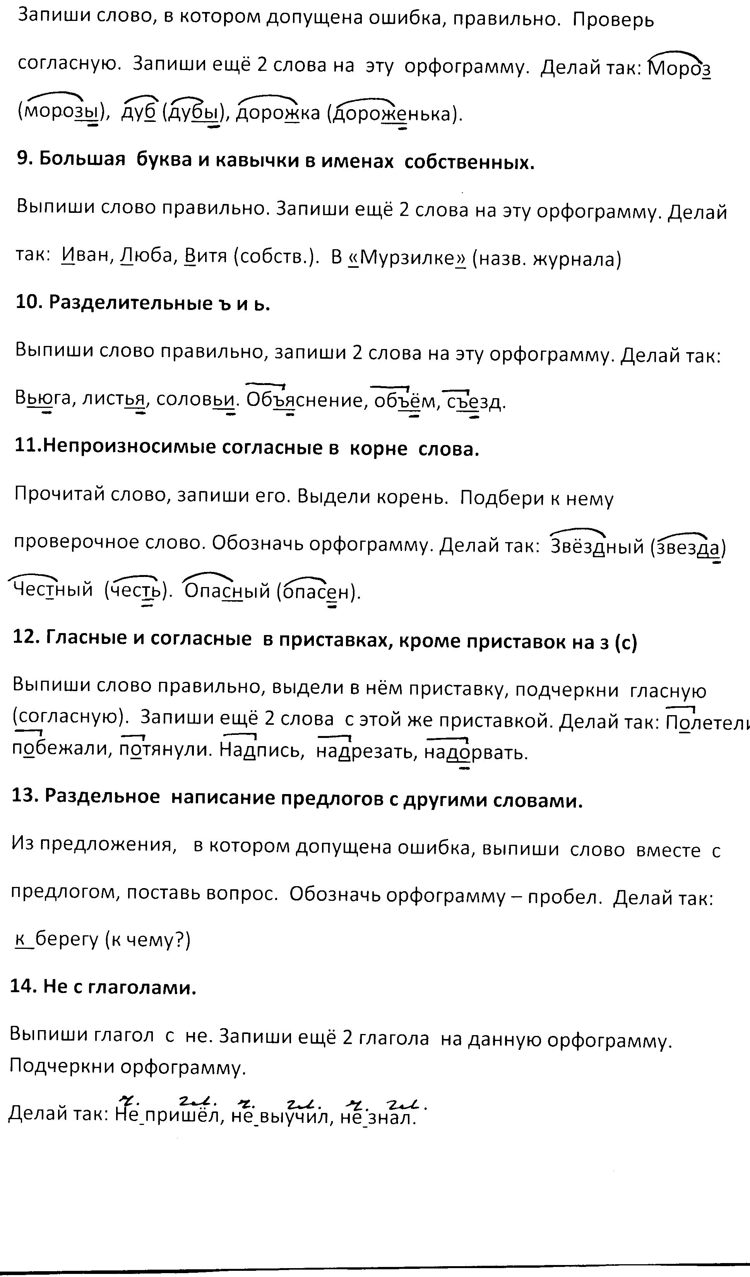
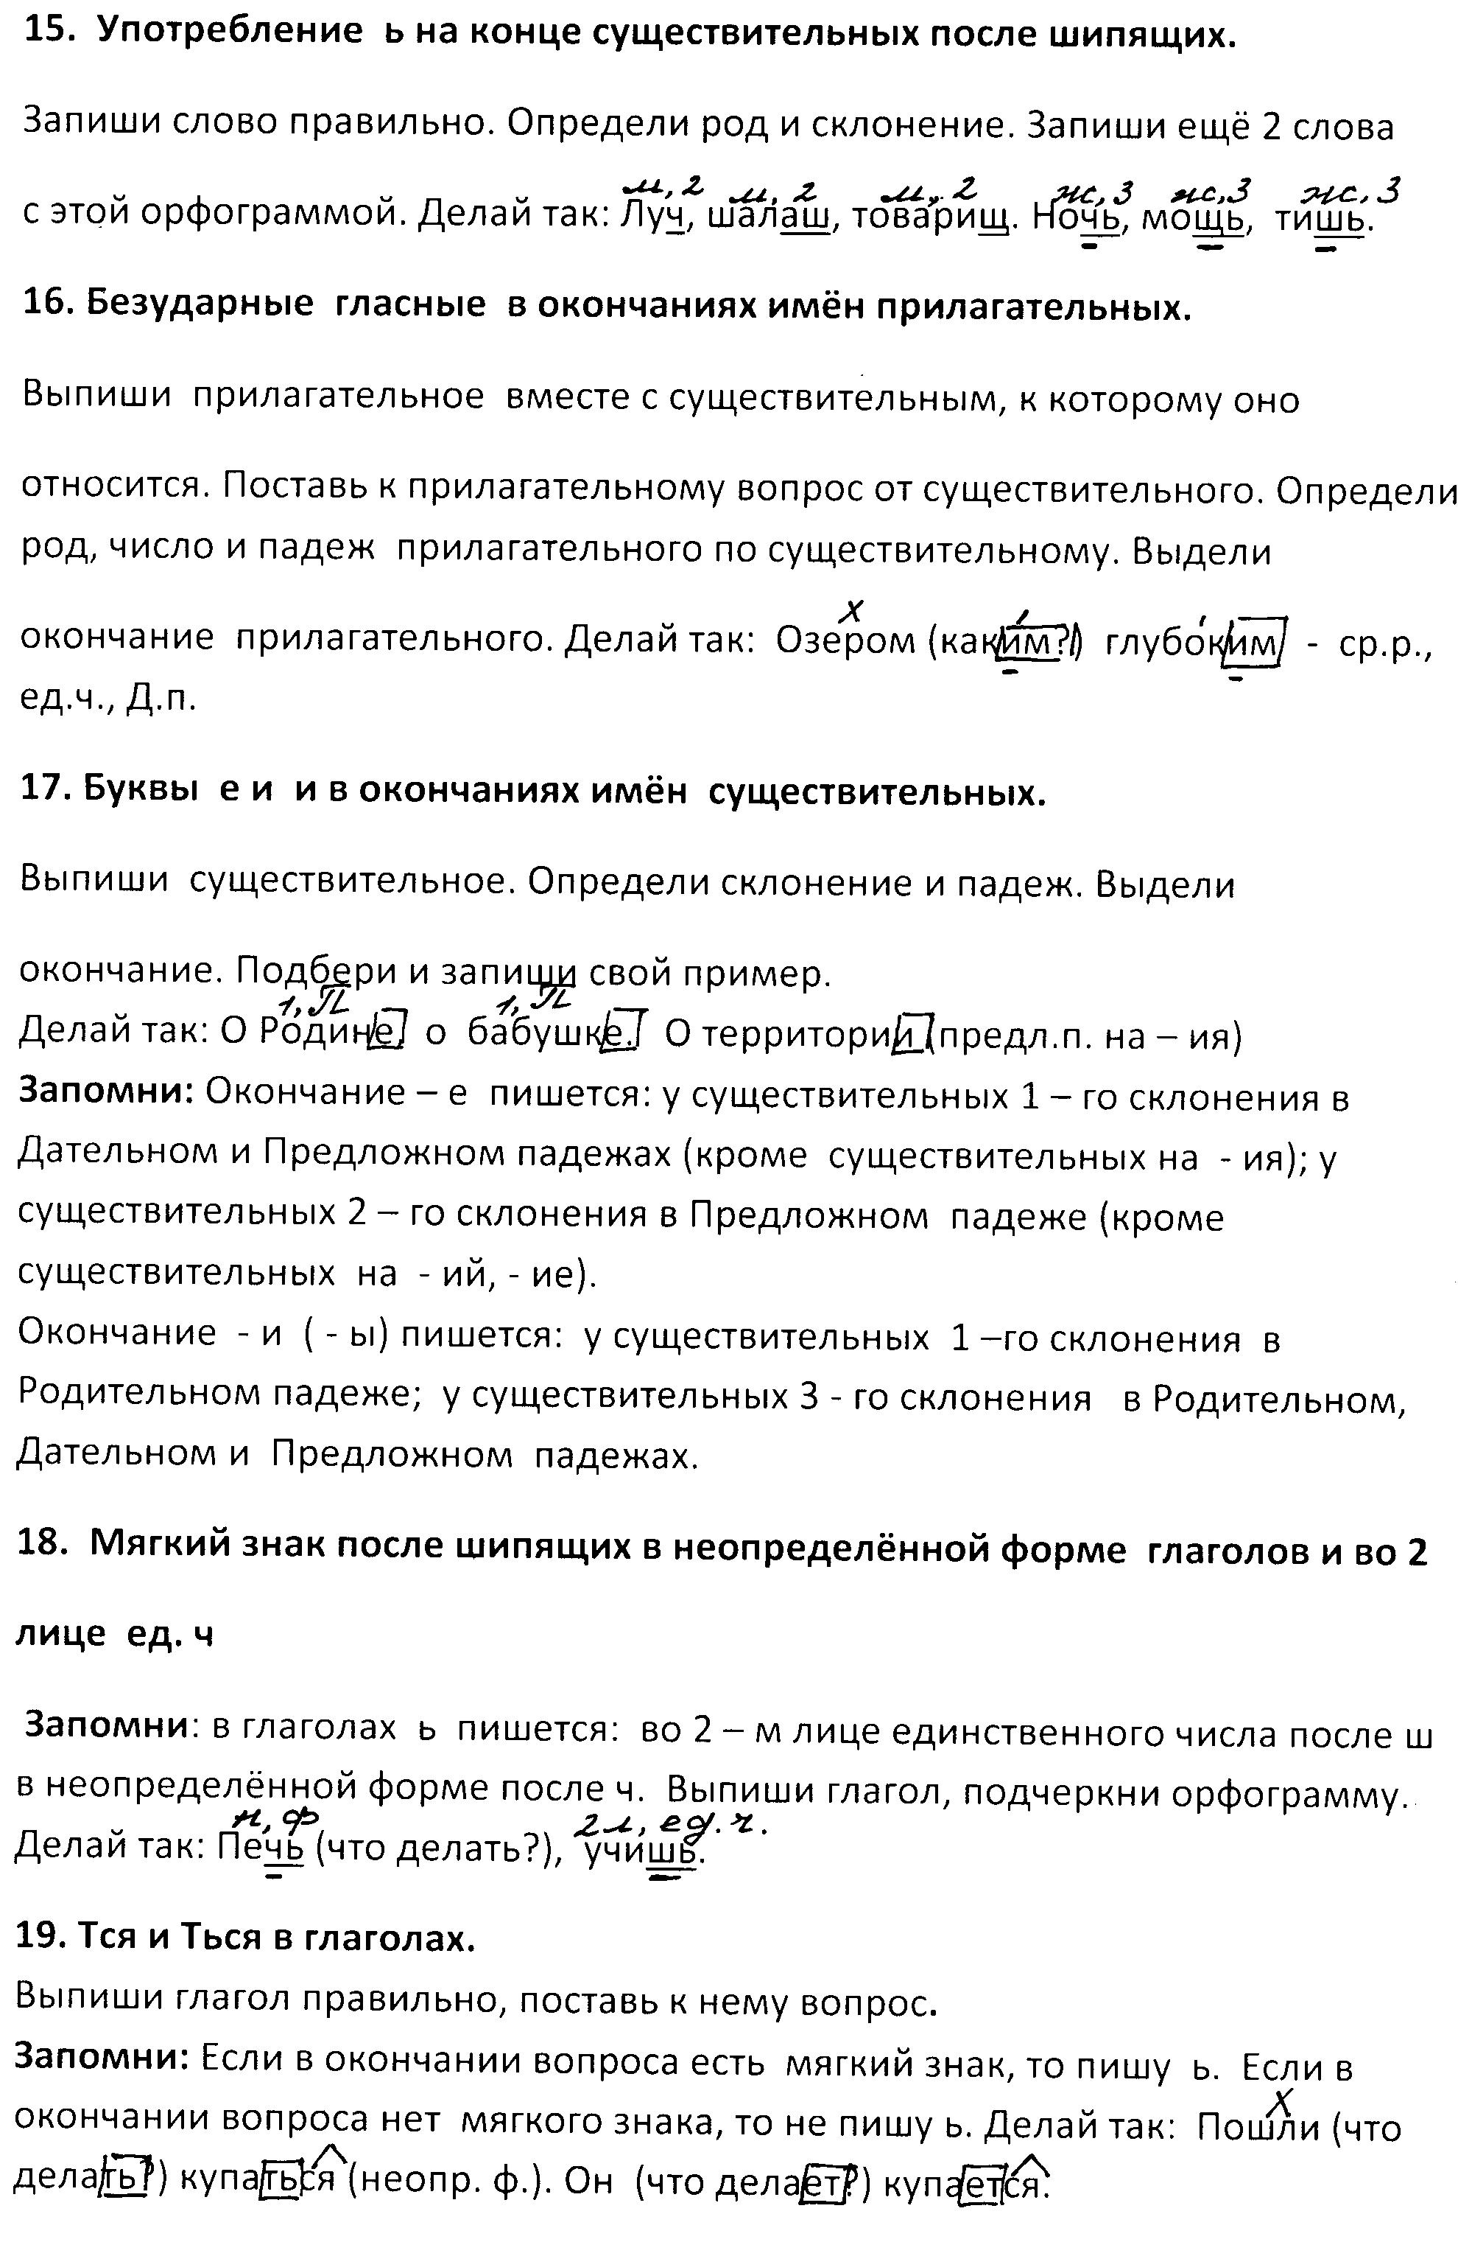
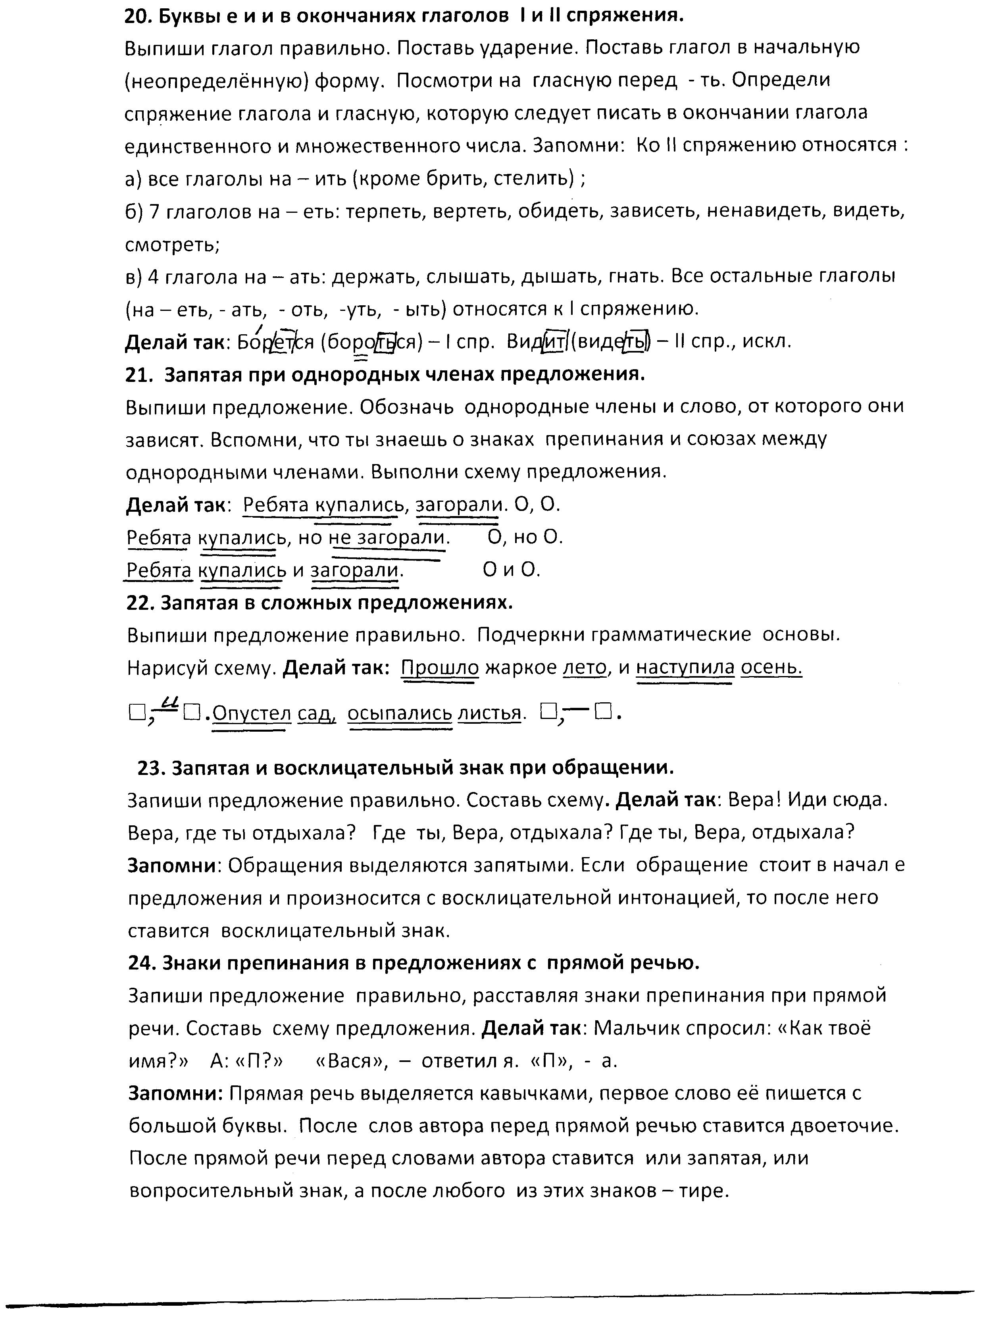
Индивидуальная работа по памятке происходит следующим образом. К традиционной палочке на полях, обозначающей орфографическую ошибку, я приписываю маленькую цифру – номер орфограммы, помещенной в памятке.
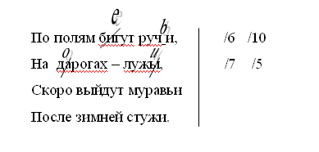
Покажем на конкретном примере, как ученик, пользуясь приведенной выше «памяткой», работает над исправление своих ошибок, допущенных в предложении:

Получив свою тетрадь, ученик смотрит на знаки на полях и выполняет столько заданий, сколько знаков (палочек) указано учителем (в данном случае – 4).
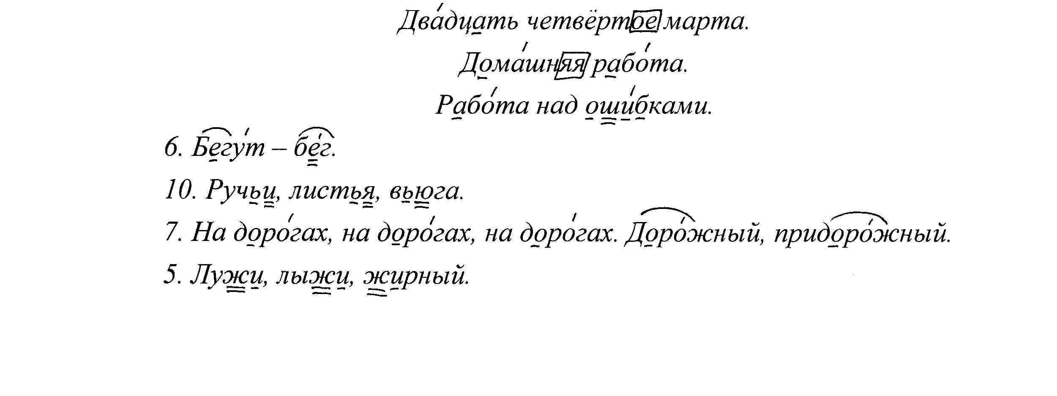
При выполнении задания ученик вспоминает на какое правило допущена ошибка, находит это правило в «памятке» и согласно образцу и указаниям исправляет ошибку. В тетради запись работы выглядит так:
Если ученик допустил ошибку на неизученное правило, то учитель исправляет ошибку, но на поля никакого знака не выносит. Ученик лишь зрительно воспринимает исправленное.
Каждую работу над ошибками я обязательно проверяю и оцениваю независимо от количества ошибок, при этом учитываю правильность и точность исправления.
Осуществлять контроль за работой учащихся вообще и за работой над ошибками помогают мне родители. Их я знакомлю с требованиями к оформлению в тетради письменных работ, с правилами выполнения заданий и упражнений. Без контроля со стороны родителей трудно добиться воспитания у учащихся чувства ответственности за выполнение домашних письменных заданий. Вместе с тем надо помнить, что родители могут лишь проконтролировать работу ученика дома. Учить ученика должен учитель.
А самое важное в работе над ошибками – добиться того, чтобы учащиеся стремились избавиться от них. При отсутствии у детей такого стремления не будет успеха в повышении грамотности учащихся.

